Leitwerke | Bestellung Flächenschutztaschen (verbindlich)
Name : | Vorname:
Adresse: | PLZ/Ort:
Telefon: Fax: | e-mail:
Datum: | Unterschrift:
* unbedingt angeben
Hersteller des Modells: * | Modellname: *
Spannweite: * mm | Anzahl: Stück Paar

alubedampfte Folie klare Folie

Nasenleiste gerade Endleiste gerade

Massangaben für Leitwerke
Messen Sie genau den Profilumfang U (ohne Zugabe) mit einem Haushaltsmassband (Schneidermassband) und jeweils die Abmessungen L und R (Rücklauf der Nasenleiste) in mm. Bei hervostehenden Ruderhörnern messen Sie bitte an dieser Stelle den Profilumfang inklusive Ruderhorn! R auch angeben wenn R= 0.
R=0 → Flügel nicht gepfeilt / R=positiv → Flügel gepfeilt / R=negativ → Flügel nach vorne gepfeilt
Alle Massangaben in mm, ohne Zugabe!

Höhenleitwerk
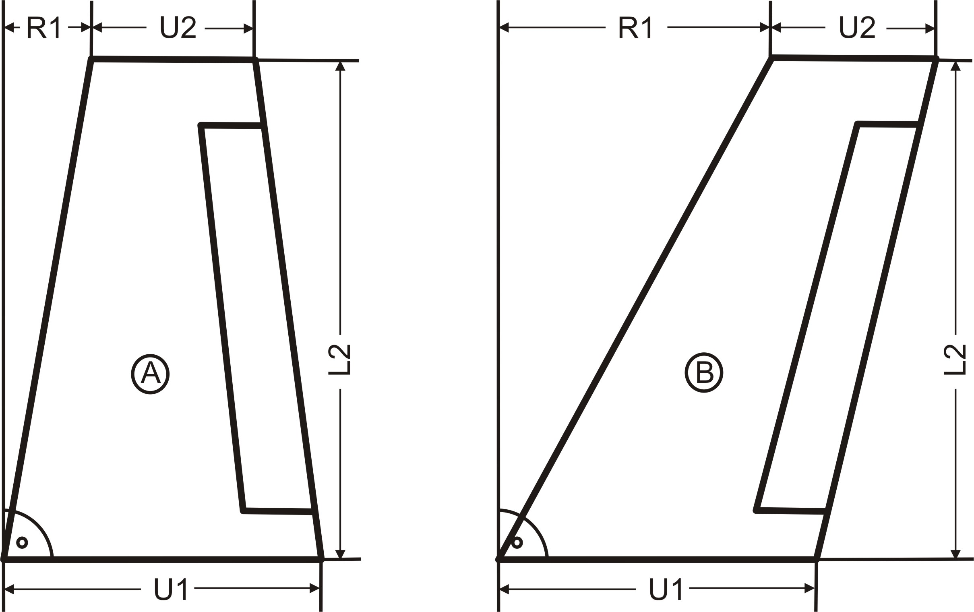

 | Modell A |  | Modell B

 | HLW einteilig |  | HLW zweiteilig

L2 | = |  | mm
U1 | = |  | mm
U2 | = |  | mm
R1 | = |  | mm

Seitenleitwerk
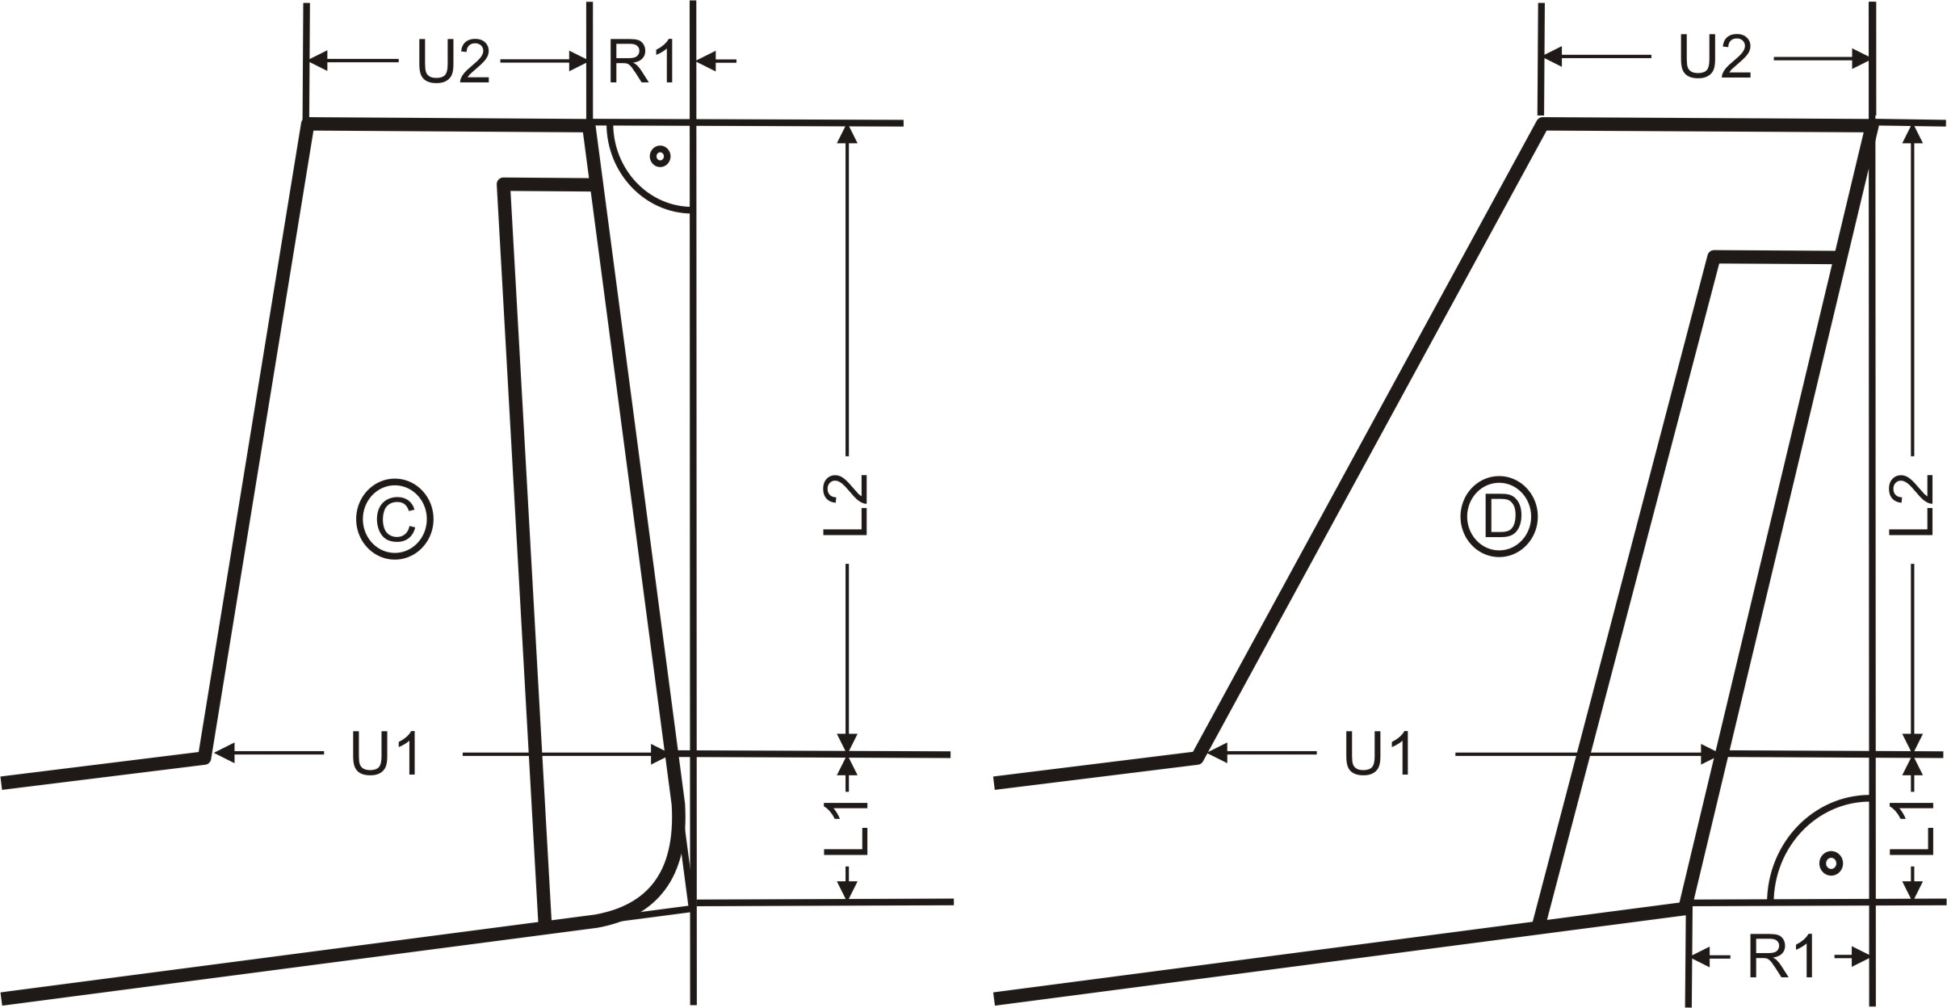
U1 unbedingt in der Höhe von L1 messen
R nicht
vergessen!
 | Modell C |  | Modell D

L1 | = |  | mm
L2 | = |  | mm
U1 | = |  | mm
U2 | = |  | mm
R1 | = |  | mm

Anmerkungen
Höhenleitwerk: Profilumfang inkl. Anlenkung |  | mm, | Entfernung von der Wurzelrippe |  | mm
Seitenleitwerk: Profilumfang inkl. Anlenkung |  | mm, | Entfernung von der Rumpfunterseite |  | mm

Extra weit (plus 2 cm) einfache Rechtecktasche

